**GRAN PREMIO FORMULA 1 DE BRASIL 2025**

**Autódromo José Carlos Pace, San Pablo**

**07, 08 y 09 de noviembre**

**RESERVAR HASTA EL 15 DE SETIEMBRE 25´**

**Incluido en el paquete:**

* Traslados In / Out aeropuerto GRU o CGH en regular
* 4 noches de alojamiento con desayuno
* Traslados hotel / autódromo / hotel en regular (viernes, sábado y domingo)
* Entrada seleccionada para los 3 días de evento
* Kit de regalo Formula 1
* Coordinación permanente en destino
* Asistencia al viajero Interassist INTER 60
* Tarjeta de asistencia

SOLO SERVICIOS

|  |  |  |  |  |
| --- | --- | --- | --- | --- |
| **HOTEL** | **ENTRADA** | **DBL** | **VIGENCIA** | |
| Nacional Inn Jaraguá São Paulo | **SECTOR G** | 1999 | 06/11/2025 | 10/11/2025 |
| Pestana Sao Paulo | **SECTOR R** | 2215 | 06/11/2025 | 10/11/2025 |
| Laghetto Stilo Sao Paulo | **SECTOR G** | 2215 | 06/11/2025 | 10/11/2025 |

COMISIONABLE AL 10% - INCENTIVO US $ 10 P/PAX

**Condiciones Generales:**

**TARIFAS NO APLICAN PAGO CON TARJETA CONSULTAR RECARGO.**

**Referente al paquete:**

* Precios netos, por persona, en dólares.
* Tarifas válidas para las fechas indicadas, sujetas a disponibilidad y cambios sin previo aviso.
* Pago anticipado, sin reintegro en caso de anulación, fecha de pago será informada en el momento de la reserva o solicitud.
* Servicios en base regular, a compartir con otros pasajeros.
* Los horarios de los traslados serán coordinados directamente por el operador local.
* No reembolsable en caso de no utilización.

**DESCRIPCION DE ENTRADAS:**

**SECTOR G**

En la tribuna G, serás testigo del momento en que los coches alcanzan velocidades de hasta 330 km/h, seguido por una violenta frenada para tomar la peligrosa curva a derechas. En este emocionante tramo, los pilotos aprovechan las oportunidades de realizar adelantamientos que se les presentan.

Recuerda que esta tribuna no está cubierta. Además, podrás seguir toda la acción del circuito a través de la cercana pantalla gigante de TV. Se puede acceder a la tribuna G por la avenida Jacinto Julio.

**TRIBUNA R**

La tribuna "R" está situada al principio de la recta de atrás -el punto de mayor aceleración del circuito- y ofrece una excelente visibilidad de la famosa curva "S" de Senna y de la salida del pit lane.

**CARACTERISTICAS:**

- Tribuna cubierta

- Puntos de venta de comida y bebida

- Tiendas de merchandising con licencia

- Pantalla gigante

- Entrada sólo para tres días con entradas separadas para cada día

**Plano del circuito:**

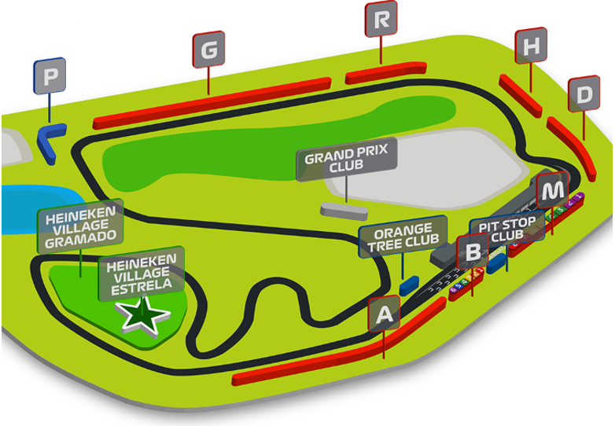

**ASISTENCIA INTERASSIST INTER 60**

Coberturas y servicios

Cobertura global máxima USD 60.000

Asistencia médica en caso de enfermedad y/o accidente USD 60.000

Medicamentos USD 2.000

Asistencia médica en caso de preexistencia USD 3.000

Odontología de urgencia USD 500

Gastos de hotel por convalecencia USD 500

Días complementarios por internación 5 días

Traslado sanitario Incluido

Repatriación sanitaria Incluido

Repatriación funeraria Incluido

Traslado de familiar por hospitalización del beneficiario Tkt Aéreo/Alojamiento

Viaje de regreso por fallecimiento de un familiar Tkt Aéreo

Viaje de regreso por siniestro en domicilio del beneficiario Tkt Aéreo

Acompañamiento de menores Incluido

Localización en caso de pérdida de equipaje Incluido

Indemnización complementaria por pérdida de equipaje USD 1.200

Compensación por demora en la devolución del equipaje USD 400

Gastos de cancelación / interrupción con causa USD 1.000

Cancelación Premium USD 600

Gastos por vuelo demorado o cancelado (mínimo 6 horas) USD 200

Transferencia de fondos USD 4.000

Asistencia legal por accidente de tránsito USD 4.000

Transferencia de fondos para fianza legal USD 15.000

Asistencia en caso de extravío de documentación Incluido

Línea de consulta / información Incluido

Sustitución de ejecutivo Incluido

Rotura de equipaje USD 25

Cobertura Geográfica Mundial

Mínimo días por viaje 5 días

Condiciones de ventas

Tarifas en dólares por persona según base seleccionada. Sujetas a modificación y cambio sin previo aviso.

Latinoamérica Sport Travel no se hace responsable por la suspensión y/o cambio de fecha del evento. Las reservas se confirman con el pago total de la mismas, siendo un paquete no reembolsable con el 100% de penalidad. Recomendamos que se le haga firmar al cliente una carta donde acepta la condición de No Reembolsable. Una reprogramación del evento por fuerza mayor de la organización no amerita reembolso del paquete.

Condiciones operativas del traslado:

● Servicios regulares.

● No hay devolución o crédito por servicios no utilizados parcial o totalmente.

Información Adicional:

Dirección del circuito:

Barrio de Interlagos, suburbios de San Pablo, Brasil

Datos del circuito:

Longitud 4,4 km

Vueltas: 71

Curvas: 15

Temperatura promedio en Noviembre: 23 ° C

Moneda: REAL

Aeropuerto más cercano: Aeropuerto Internacional de São Paulo-Guarulhos, 37 km- 25 min.

Política de menores:

0 a 4 años: prohibida la entrada al circuito.

5 a 16 años: podrán ingresar únicamente acompañados por su padre, madre o tutor legal.

Sector Heineken: solo se permiten mayores de 18 años.

Condiciones de Ticket:

Las entradas pueden ser abonos, entradas físicas, electrónicas o para descargar mediante una app en el celular (pass wallet, etc), con lo que se necesita que el cliente tenga celular con acceso a internet para poder enseñar la entrada descargada en el mismo. Latinoamerica Sport Travel está exento de cualquier responsabilidad si los clientes no tienen smartphone en el caso de que sean tickets para descargar en la app.

En caso de ser entradas físicas, Latinoamerica Sport Travel será la empresa que designe fecha y lugar de entrega.

En el caso de ser entradas, el precio que aparece en la misma no es vinculante con el precio de venta, ya que se incluyen gastos de gestión, envío-entrega, impuestos. El cliente acepta y consiente dicha compra, y en conocimiento de lo anteriormente mencionado, acepta la no posibilidad de reclamación alguna, respecto del precio. En el precio que nosotros informamos, incluimos gastos de gestión, envío-entrega, impuestos.

Garantizamos las entradas por parejas, de 2 en 2, pueden ser juntas en la misma fila, o en la fila por delante o por detrás, pero juntos.

Deben informar al momento de solicitar una reserva: datos completos del pasajero, copia del pasaporte y teléfono de contacto.